**РОССИЙСКИЙ УНИВЕРСИТЕТ ДРУЖБЫ НАРОДОВ**

**Факультет физико-математических и естественных наук Кафедра прикладной информатики и теории вероятностей**

**ОТЧЕТ**

**ПО ЛАБОРАТОРНОЙ РАБОТЕ № 2**

*дисциплина: Архитектура компьютера*



Студент: Журавлев Даниил Павлович Группа: НБИбд-03-24

**МОСКВА** 2024 г.

**1 Цель работы**

Целью работы является изучить идеологию и применение средств контроля версий. Приобрести практические навыки по работе с системой git.

**2 Базовая настройка git**

Сначала сделаю предварительную конфигурацию git. Открываю терминал и ввожу

следующие команды, указав имя и email владельца репозитория: (рис 2.1)



Рис 2.1 Настраиваю utf-8 в выводе сообщений git: (рис 2.2)



Рис 2.2

Задаю имя начальной ветки (будем называть её master): (рис 2.3)



Рис 2.3

Ввожу параметр autocrlf и параметр safecrlf: (Рис 2.4)



Рис 2.4

**3 Создание SSH ключа**

Для последующей идентификации пользователя на сервере репозиториев необходимо сгенерировать пару ключей (приватный и открытый). (Рис 3.1)

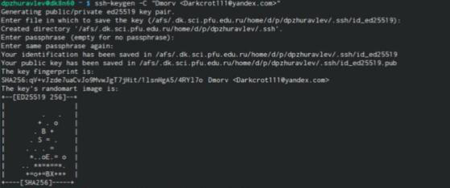

Рис 3.1

После генерации ключа, загружаю открытый ключ, скопировав из локальной консоли в буфер обмена. Вставляю ключ в появившееся на сайте поле и указываю для ключа имя (Title). (Рис 3.2)

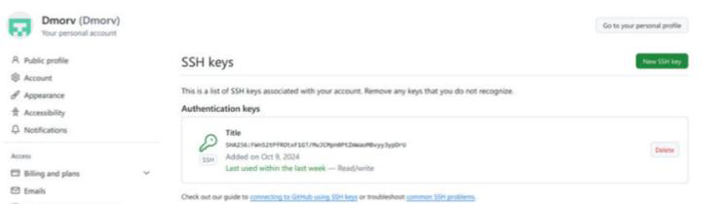

Рис 3.2

**4 Сознание рабочего пространства и репозитория курса на основе шаблона**

Открываю терминал и создаю каталог для предмета «Архитектура компьютеров». (Рис 4.1)



Рис 4.1

Задаю имя репозитория и создаю репозиторий. (Рис 4.2)

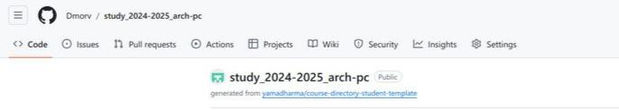

Рис 4.2

Открываю терминал и захожу в каталог курса. Клонирую созданный репозиторий.

(Рис 4.3)

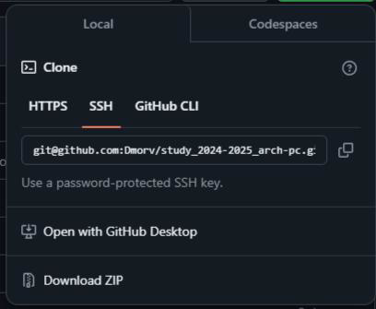

Рис 4.3

**5 Настройка каталога курса**

Перехожу в каталог курса. (рис 5.1)



Рис 5.1

Удаляю лишние файлы и создаю необходимые каталоги. (Рис 5.2)



Рис 5.2 Отправляю файлы на сервер. (Рис 5.3 и Рис 5.4)

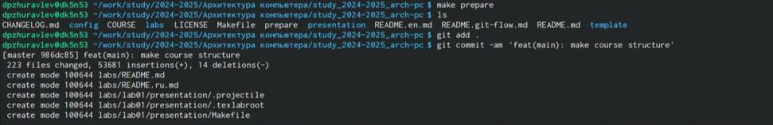

Рис 5.3

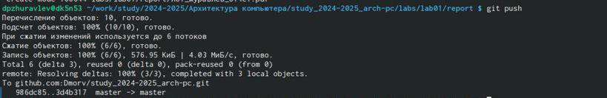

Рис 5.4

Проверяю правильность создания иерархии рабочего пространства в локальном репозитории и на странице github. (Рис 5.5)

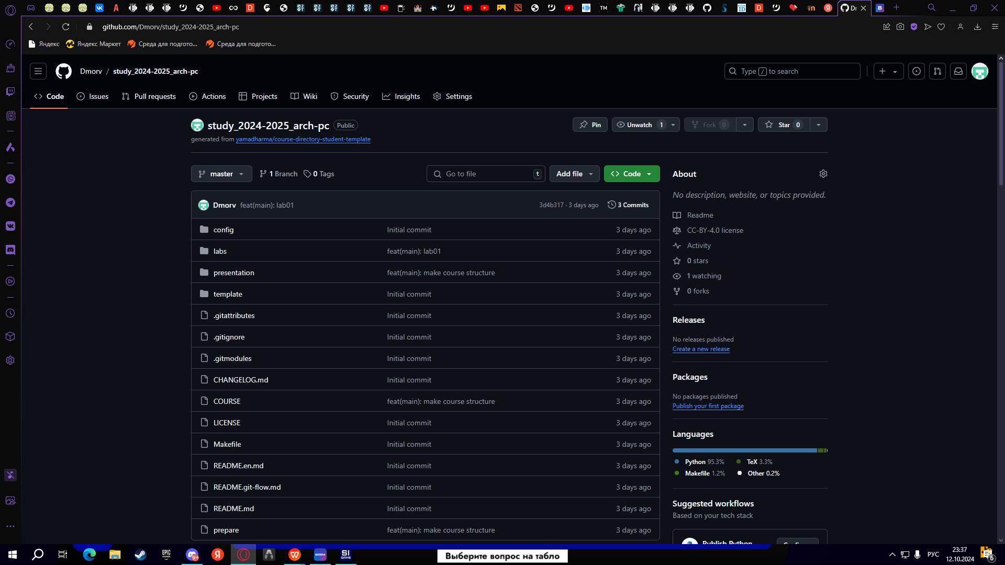

Рис 5.5

**6 Вывод**

Я изучил идеологию и применение средств контроля версий, и приобрел практические навыки по работе с системой git.